售楼管理系统
需求概要说明书

编制：
日期：2016-3-20

- 概述

软件开发背景
当前楼盘房屋销售管理存在若干问题
每个售楼人员都是通过纸质的方式记录自己的销售情况，容易遗漏和丢失，并且对自己的销售业绩，以及业务提成没有一个实时且准确的核算。
销售主管，只能通过销售人员使用电子版或者纸质版的销售记录来进行销售数据统计，繁琐而且不住准确，更难以掌握当前销售情况以及迫切解决的销售事项。例如超期客户、问题客户，指导销售员催促客户，及时反映给上级。
财务工作人员，只能通过电子版或者纸质版的方式，记录汇总售楼人员对楼宇的销售回款情况，很难统计当天的销售（定金状况、首付状况或按揭状况），敦促银行及时放款，等诸多问题。

项目目标
该系统主要解决房地产营销环节的现场管理难题，它以实际的房地产销售组织和网络，建立起数据库和计算机网络，对销售人员信息、房源信息、合同信息、销售信息、财务信息等内容进行统一管理，实现决策支持。利用系统可以实现公司售楼信息化服务和无纸化办公。
1. 楼盘销售前
进行房源资料准备;对营销过程中可能涉及的客户情况、市场需求等信息进行搜集整理，并且可以辅助进行市场调查。
2. 楼盘销售中
现场售楼处可以快速查询房源的所有相关信息，及时地记下潜在客户的信息;实现办理于续的自动化，记录和维扩合同信息，公司领导可以监控销售状况。
3. 楼盘销售后
实现财务信息统计、汇总和报表提交，提供可靠的数据资料，使决策者能够直观、准确、及时地了解销售情况，为下一轮的开发决策提供参考依据。
- 技术方案

网络架构
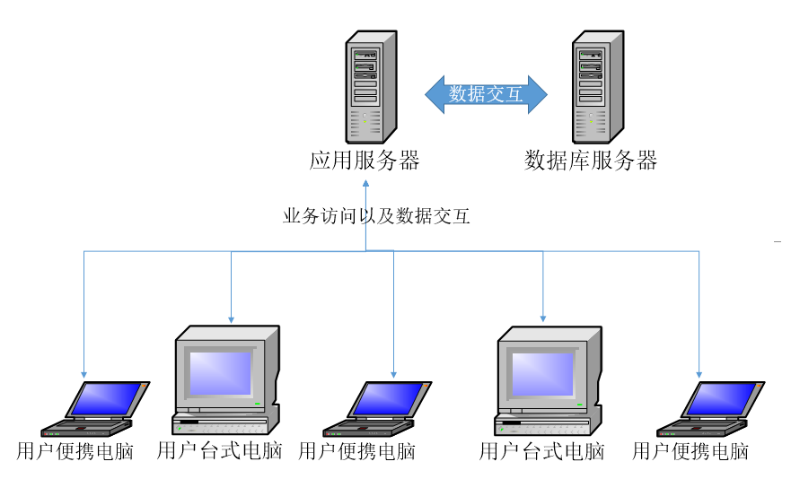
图1

技术架构
采用SSI的技术框架，实现业务、服务、数据分离的范式，更加安全高效。
开发语言：java
开发环境：myeclipse
数据库：mysql

业务流程
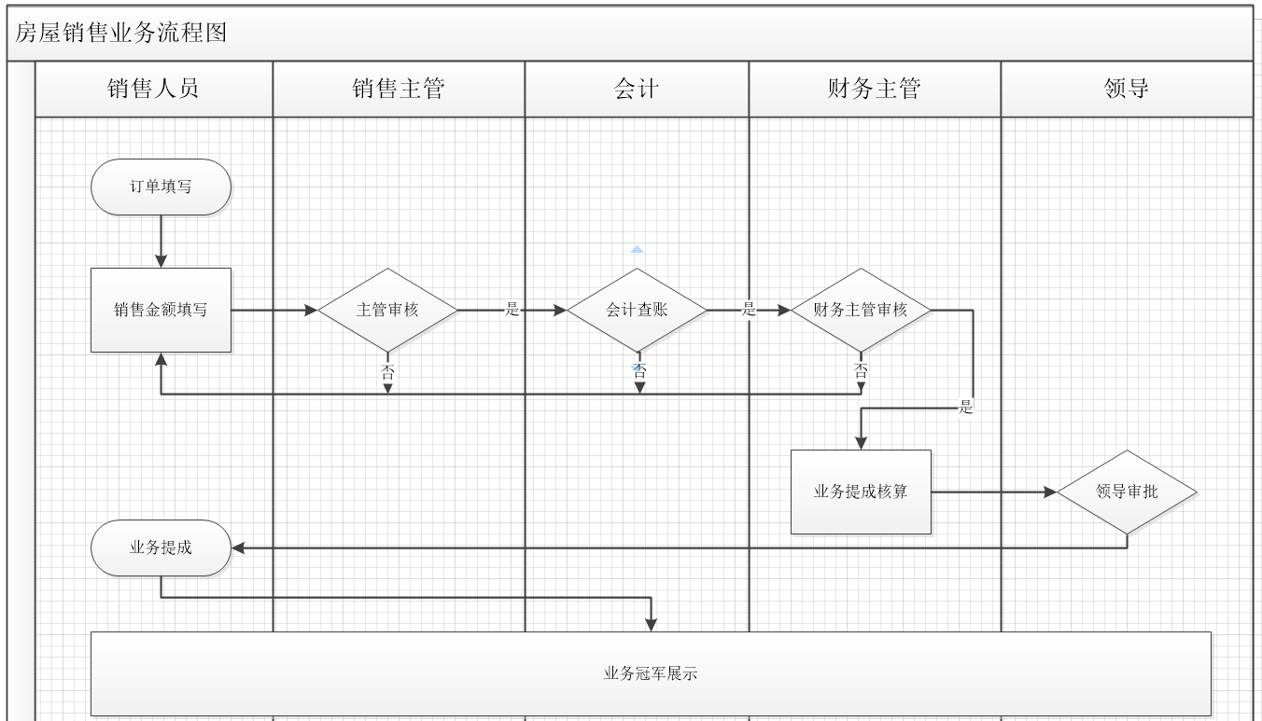
业务流程图
- 业务方案

房屋管理
实现对房屋相关信息的管理。包含了对房屋的增加、修改、删除、查询功能。新增房屋信息包含：楼盘名称、种类、户型、楼层、面积、开票、单价等。

客户管理
实现对客户情况的管理。包含了对客户信息的增加、修改、删除、查询功能。相关信息包含：姓名、性别、年龄、电话、住址等。

订单管理
实现对销售人员销售情况的管理。包含了对销售情况的增加、修改、删除、查询、提交功能。相关信息包含：销售人员、房屋信息、销售类别（订金、首付、按揭）、成交单价、客户信息、优惠信息等。
注：请完成楼盘的相关信息，例如上面包含的内容以及更多的。

销售统计
实现销售订单进行统计。可以以销售人员、时间段、楼盘为条件进行统计，统计的销售人员的业绩、业务提成、楼盘的销售收入等。

系统管理

字典管理
数据字典配置模块是对系统中所用的数据字典进行添加与维护的操作。

权限管理
在此对系统的角色进行权限的划分。

人员管理
可以将销售人员添加到系统中，并且分配角色。

部门管理
建立本系统的用户组织架构，通过机构来实现，例如财务部、销售部、商务部、办公室。

角色管理
建立系统的角色系统，并且为不同的角色分配不同的权限。
- 安全设计方案
系统设计应从数据传输层安全、数据存储安全、事务处理安全、网络安全四个方面对系统的应用安全性进行整体考虑。建立安全认证体系，向所有使用者提供身份认证，保证了信息传输过程中的信息保密性和完整性，使信息管理系统建立安全认证体系。

数据传输安全
管理系统接口均通过WebService实现，系统设计时对WebService数据传输进行加密，所有要与其他系统交互传输的数据通过此技术后也均实现加密。系统内部数据传输也对敏感数据进行了MD5算法加密，或使用Session机制传递数据。数据共享接口保证数据的安全性，不泄漏，实现交换数据的加密。
数据存储安全
数据安全是指系统所管理的数据不被非法访问和篡改，并在系统和硬件发生故障时能够及时进行恢复。
严格的权限管理
系统通过权限管理可以防止没有授权的工作人员有意或无意的访问或篡改数据。
每个数据操作人员拥有自己的操作权限，并且只能在自己的权限范围内来操作数据。
权限分为系统权限和数据操作权限，拥有系统权限的工作人员一般不拥有数据操作权限，而拥有数据操作权限的工作人员一般不拥有系统权限；另外工作人员的权限必须在其部门和单位的权限范围内。由此，可以最大限度的减少工作人员操作数据的范围。

三层体系结构
本系统采用三层体系结构，工作人员在查询或操作数据时必须通过浏览器连接到应用服务器，由应用服务器连接到数据库进行数据交互，工作人员无法直接访问数据库，从而保证了数据访问的安全性。

加密存储数据
通过程序对存储的数据进行加密。系统可以对存储的信息以数据项为单位分别进行加密，通过加密后的信息项在系统前台以明文的形式显示，在数据库中以暗文的形式存储，即使有入侵数据库也无法直接获取真实的信息，为数据安全性提供了更可靠的保证。

事务处理安全
系统设计均以用户单步操作为单位，将后台与此操作相关的过程放在同一事务进行处理，其中一步处理不成功，系统将会自动实现此事务已经处理部分的回滚，保证整个系统运行过程数据的完整性。

网络安全
网络安全是指防止系统受到非法用户或黑客的恶意攻击，病毒的入侵，外网接入安全、系统和数据备份等。系统采取以下措施来增强网络安全：
阻止非法用户的攻击，使外网用户不能登录页面，而无法访问数据操作页面。
网络病毒防控。可通过安装已有专业杀毒软件，防止病毒入侵。
采用VPN技术可靠的身份验证机制，“即插即用”的USB Key接入技术以及细致的内网权限控制等方式，使得公司领导能够随时连接入公司内部网络，及时了解库存、生产、销售等等情况，为领导者做出正确决策提供了可靠的第一手资料。
网络备份系统。网络备份系统尽可能快地全盘恢复运行系统所需的数据和系统信息。根据系统安全需求可选择的备份机制有：场点内高速度、大容量自动的数据存储、备份与恢复；场点外的数据存储、备份与恢复；对系统设备的备份。
- 实施方案

准备工作
1、人员准备
人员准备是指所涉及的项目在实施工作中可能需要沟通的人员，包括开发相关人员以及客户方相关负责人员。
2、技术准备
技术准备是指弄明白项目所涉及到的各项技术，如系统配置、环境配置、数据库配置、软件部署等。确保实施人员掌握了项目部署所需要的相关技术，确保项目实施工作能够顺利完成。
3、其他准备
其他准备是指考虑到与客户的沟通，以及可能遇到的出行方式、食宿等，以及所涉及到的辅助工具。

进度时间安排表
项目整体开发时间预计为25个工作日，系统试运行为5个工作日。

工作方式
技术人员应提供5*8小时的现场技术支持服务，以及7*24小时的电话技术支持服务；快速响应突发故障；定期进行软件功能的性能测试。
技术人员应通过事前精心维护和事后及时响应，尽最大努力保障招标方系统硬件及软件的稳定运行。
技术人员人员必须严格遵守招标方的各项规章制度、管理办法及安全规定，承担相关安全责任，并接受招标方的管理和考核；具有强烈的责任感，全心全意地完成招标方交办的工作，确保招标方交办工作的完成质量，满足考核要求。
技术人员应确保在使用招标方提供的相关资料时严格限制使用人员和范围，保证招标方提供的各种资料、方案、数据等信息不发生流失或泄密现象，否则将由投标人承担全部法律责任。
技术人员应及时响应系统突发性的故障，接到招标方系统故障报修电话后，24小时内必须到达现场，12小时内排除故障（含节假日，如因平台模块等其它方面原因导致的故障需与招标方协商，可适当延长排除故障时间）。
技术人员应及时响应招标方提出的在线分析计算需求，在约定时间内完成相关分析计算。
技术人员负责根据招标方系统使用人员的实际应用情况，做好在线安全稳定分析系统的功能完善工作。
负责提供在线安全稳定分析系统运行情况的相关数据。
定期对用户进行使用指导的相关培训。
技术人员在维护期间向系统使用人员讲解相关系统使用保养知识。
在服务期内发现服务质量缺陷的，技术人员应当负责返工或者采取补救措施，但因项目单位使用、保管不当引起的问题除外。

